

**Centro de recursos do canal indireto**

**Como essa prática beneficia você?**

A manutenção de livros e registros precisos ajudará a registrar as transações comerciais com detalhes razoáveis e a manter um sistema adequado de controles internos de contabilidade. Livros e registros precisos auxiliarão sua empresa no planejamento, orçamento, geração de relatórios e alocação de recursos.



|  |
| --- |
| **Descrição**  Os distribuidores/agentes devem manter os documentos de apoio apropriados para todos os pagamentos, de forma a demonstrar o processo exigido, relacionado à solicitação, aprovação e desembolso de pagamentos feitos a terceiros, incluindo os considerados de alto risco (ex.: profissionais de saúde, intermediários, funcionários públicos). |



**Processo de aprovação de pagamentos**



**Instruções**

1. Forneça as orientações sobre o processo de Aprovação de pagamentos aos funcionários responsáveis por aprovar transações e processar pagamentos.
2. Assegure-se de que os funcionários responsáveis por esse processo analisem e entendam as exigências.
3. Garanta que as transações sejam aprovadas por funcionários de nível apropriado, conforme a delegação de autoridade, uma prática básica que ajuda a assegurar a segregação de obrigações e controles de aprovação.



**Outros documentos a considerar**

* Orientações sobre livros e registros

***Versão 1.0***

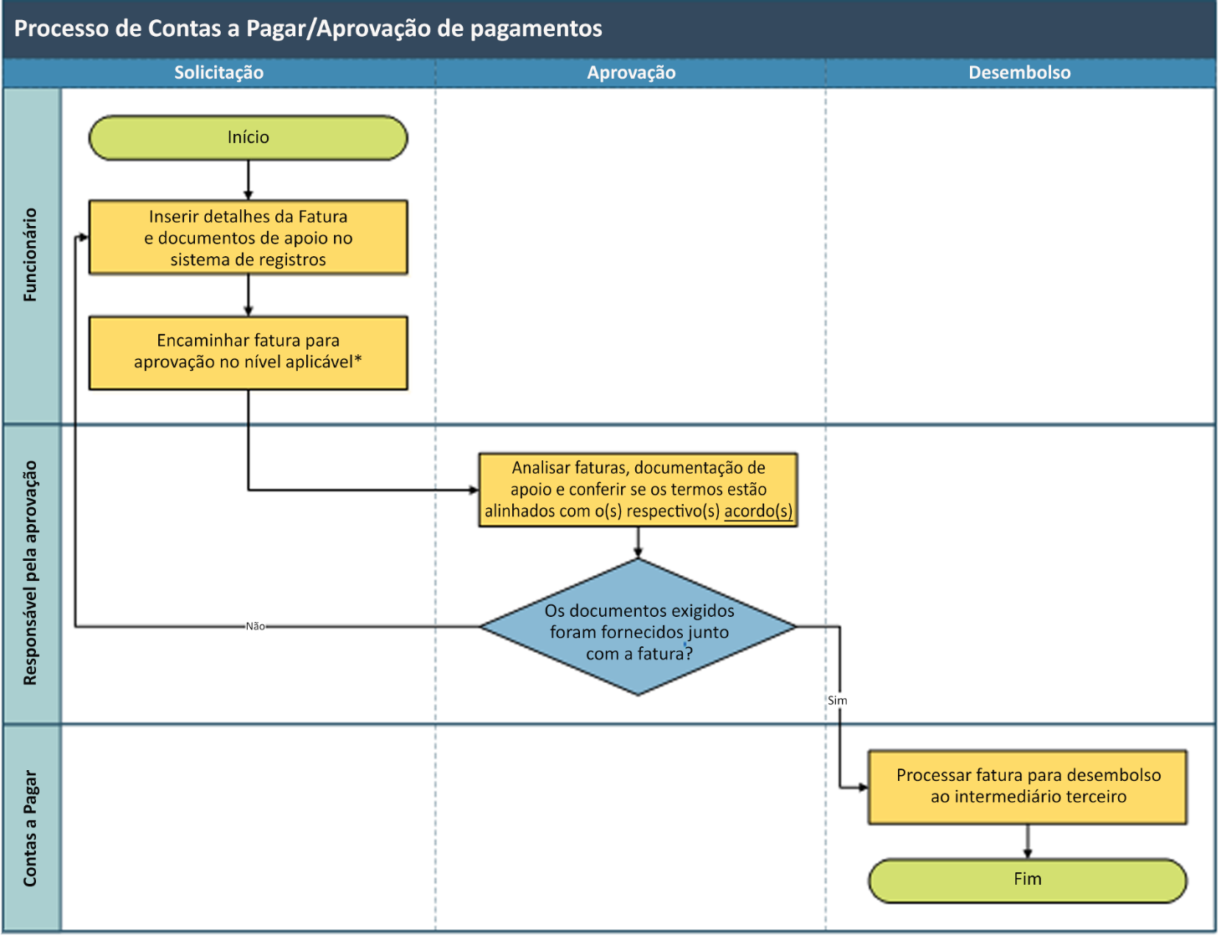

Observe que o processo de análise e autorização de uma transação/pagamento deve ser registrado oficialmente (ex.: carimbo, assinatura, data, registro eletrônico no sistema de relatórios etc.).